ILISIMATUSARFIK
Oqaasilerinermut, atuakkialerinermut tusagassiutilerinermullu Ilisimatusarfik
Afdeling for Sprog, Litteratur og Medier

SLM E2018

Lektionskatalog
Efterår 2018
1. Version: 7. juni

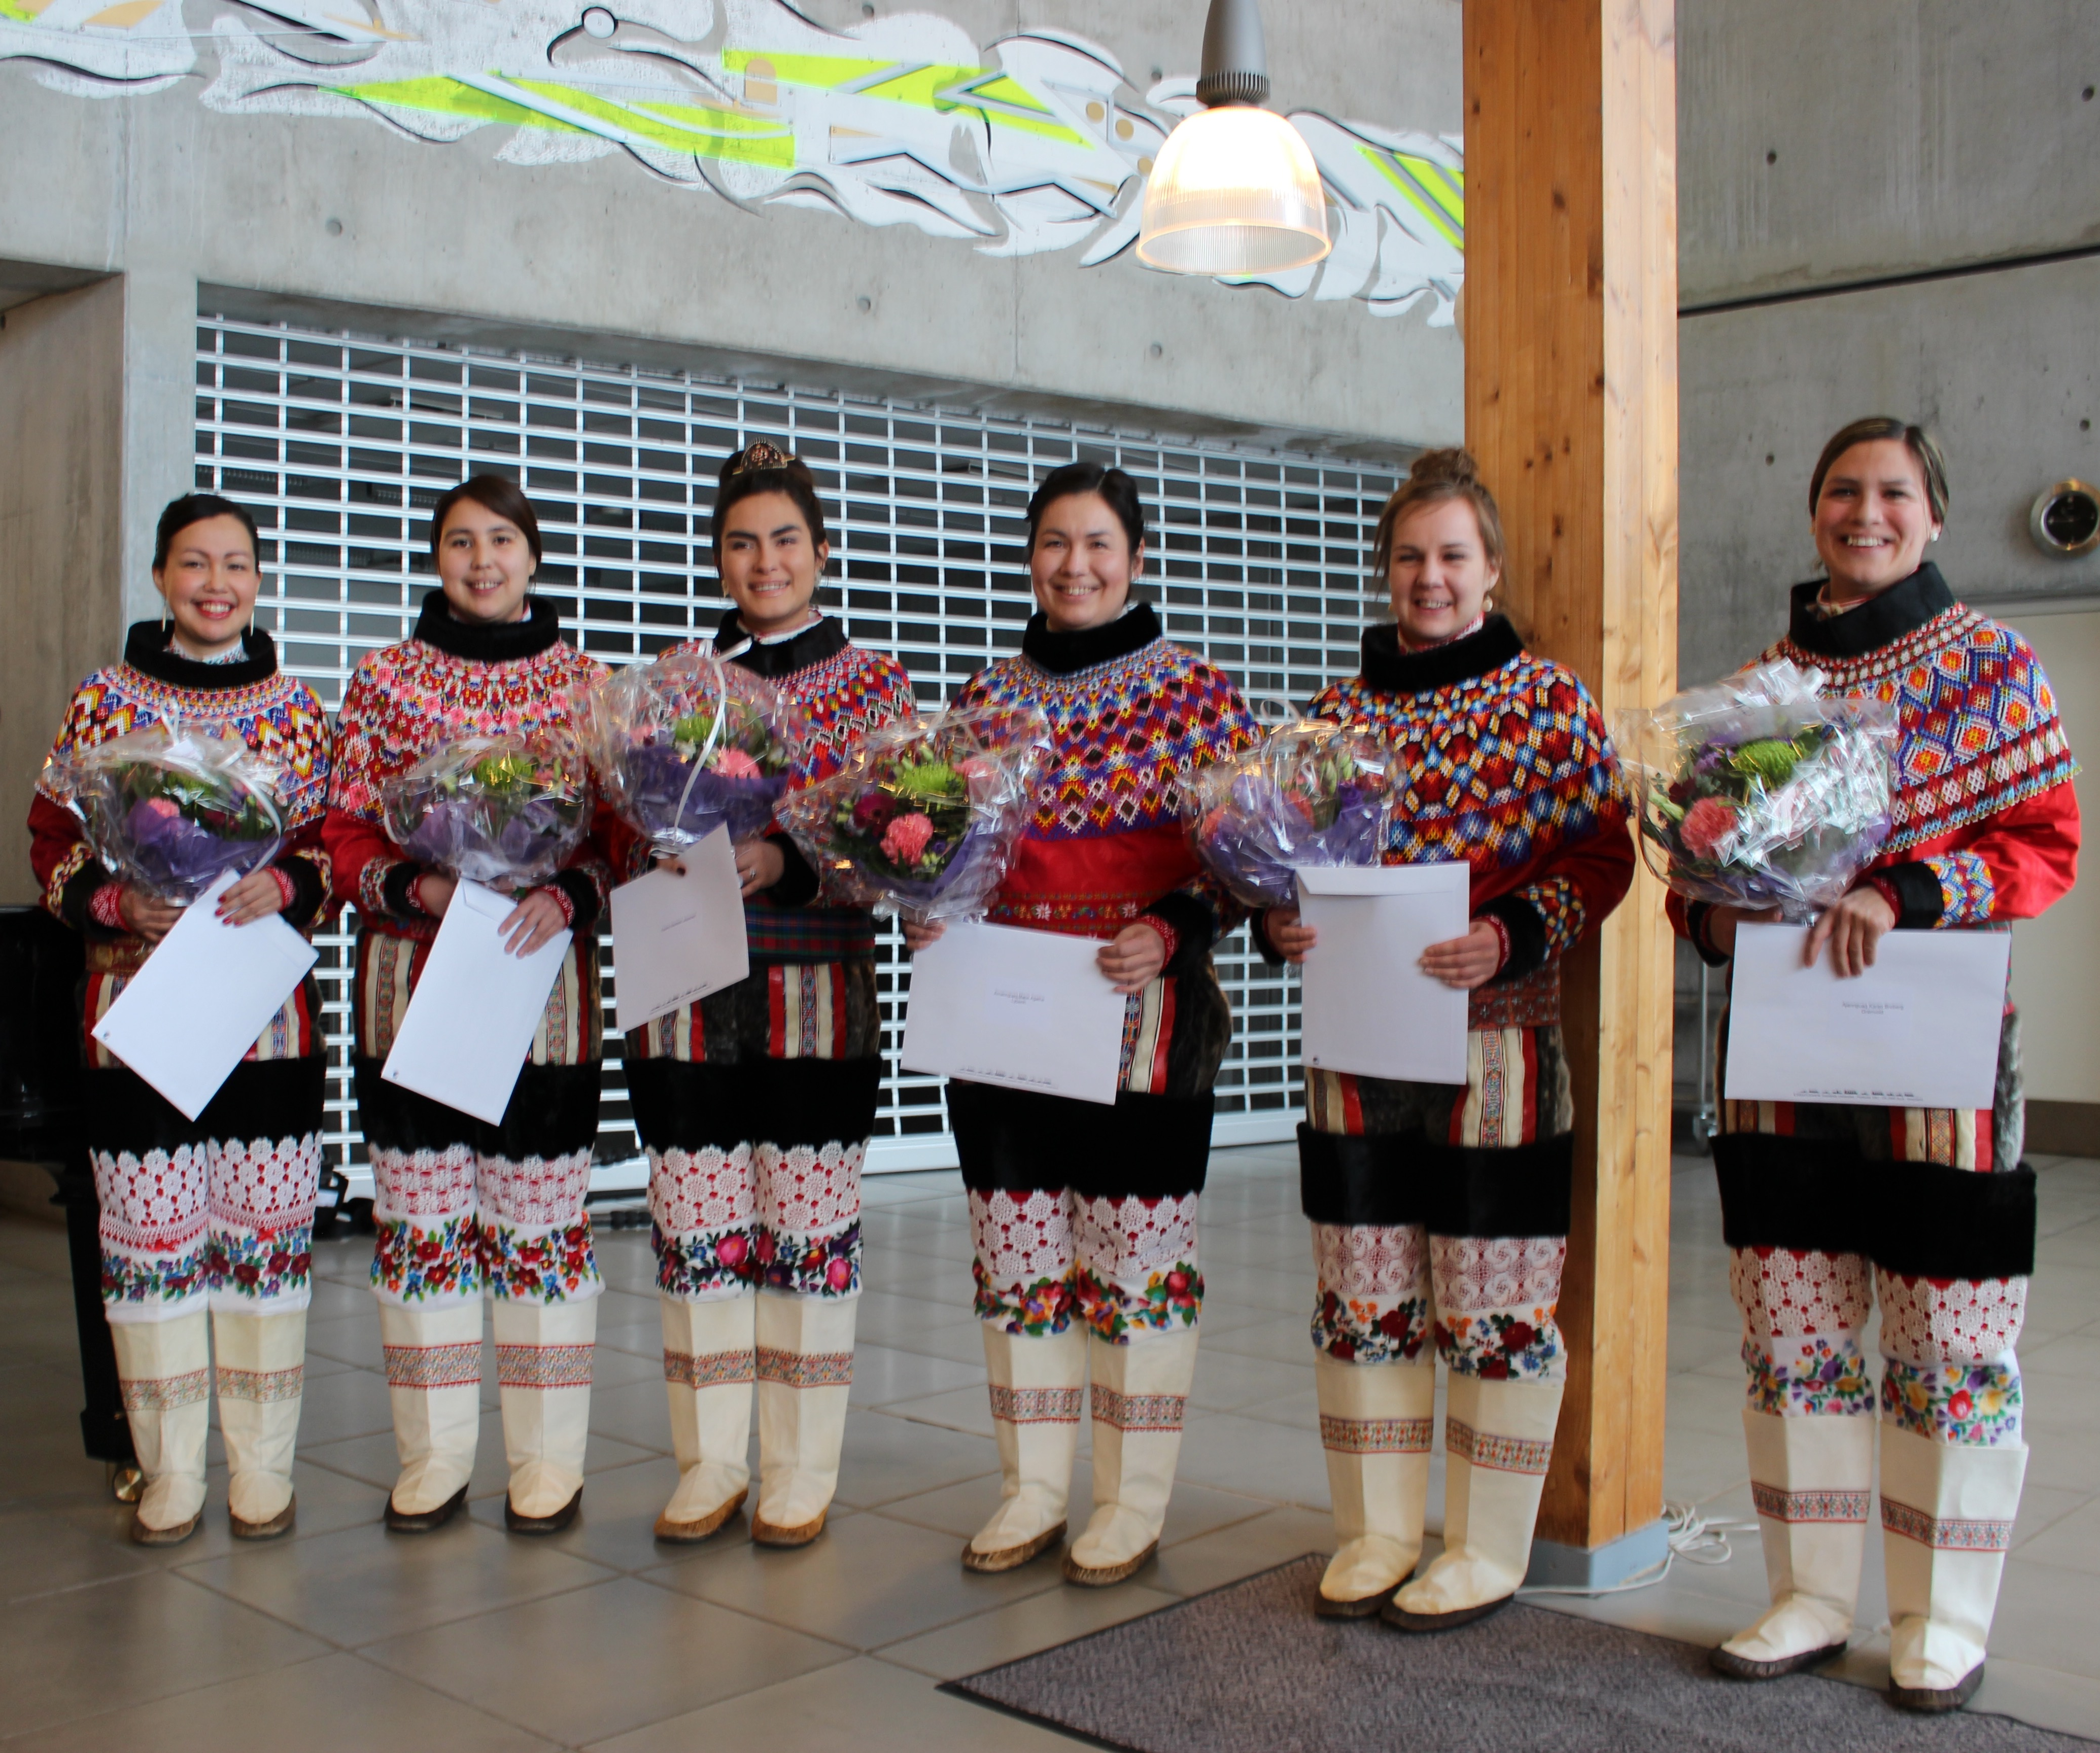
Foto: Rosannguaq Rossen

Indhold
Introduktion 4
Lærerstaben 4
Faste 5
Gæstelærer 6
Mentor 7
Vejledning og rådgivning 7
Coaching – vejen til at nå dine mål 7
Psykolog 7
Info om Studieservice: 6
Fagudbud efterår 2018: 7
Sprog- og medieåret 1+2. studieår af BA-uddannelsen i SLM 11
3. BA-studieår og Kandidat uddannelsen i SLM 14
Bacheloropgaven Fejl! Bogmærke er ikke defineret.
Specialet Fejl! Bogmærke er ikke defineret.
Kalender efterår 2018 22

Introduktion

Noget af det første der fortæller om et lands kulturelle egenart, er det sprog der tales, de medier der formidler nyheder, debat og kultur, og endelig den litteratur der spejler eller udfordrer den nationale eller personlige identitet. Når du læser Sprog, Litteratur & Medier, bevæger du dig derfor i centrum af kulturen, og du lærer at have fingeren på pulsen på nogle af samfundets vigtigste områder.
Studiets opbygning
Det tager 3 år at blive bachelor i Sprog, Litteratur & Medier og yderligere 2 år at blive kandidat. Man kan også vælge en gymnasielæreruddannelse med Sprog, Litteratur & Medier som hovedfag på 3½ år eller som bifag på 1½ år.
Sprog er det basale værktøj i al kommunikation. Du kommer igennem grundlæggende fag som syntaks, morfologi, semantik, fonetik, sproghistorie og dialekter. Du lærer almen sprogteori med særligt fokus på grønlandsk. Men sprog er ikke bare grammatik - vi studerer også sprogets rolle i samfundet og ser hvordan sprog både kan forbinde og skille mennesker.
Litteraturen er det, der skaber et folks identitet og fællesskab. Du lærer om mundtlig fortælletradition, tidlig og nyere grønlandsk litteratur, international litteratur - og selvfølgelig litteraturteori og litteraturanalyse.
Medierne binder et folk sammen lokalt, men giver samtidig udsyn globalt. Inden for medievidenskab får du indblik i kommunikationsformer på internettet, i grønlandske medier: radio, tv og aviser - før og nu - og du lærer at analysere film og billeder.

På SLM ses den grønlandske kultur og det grønlandske samfund gennem sproget, litteraturen og medierne.

Adgangskrav
Gymnasial eksamen bestået med et gennemsnit på mindst 6 i GGS. Der kan søges dispensation. Gode sprogkundskaber i både grønlandsk, dansk og engelsk er påkrævet.

Lærerstaben

Faste lærere og en tilknyttet emerita
Navn, Titel: Afdelingsleder, Lektor ph.d. Jette Rygaard
Initialer: JR
Mail: jery@uni.gl
Kontor tlf: 38 56 76
Fag: Metode - se nedenfor
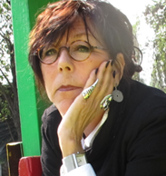
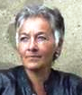
Navn, Titel: Lektor Birgit Kleist Pedersen
Initialer: BKP
Mail: bipe@uni.gl
Kontor tlf: 38 56 75
Fag: Emnefag - se nedenfor

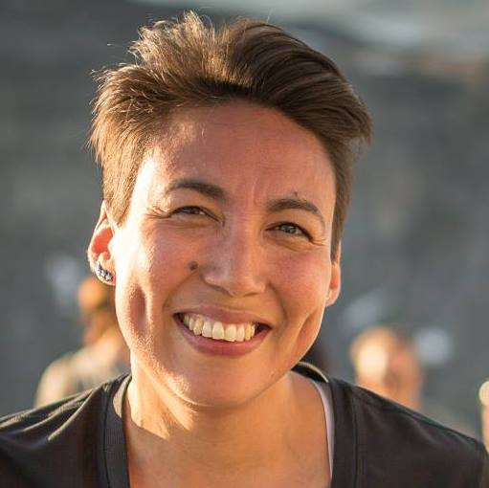
Navn, Titel: Adjunkt med ph.d.-forløb Rosannguaq Rossen
Initialer: RR
Mail: roro@uni.gl
Kontor tlf: 38 56 51
Fag: Forsker - ingen undervisning i dette semester
Navn, Titel: Adjunkt med ph.d.-forløb Aviaq Fleischer
Initialer: AF
Mail: avfl@uni.gl
Kontor tlf: 38 56 65
Fag: Forsker – ingen undervisning i dette semester

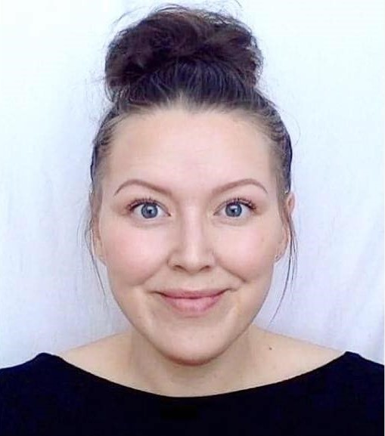
Navn, Titel: Adjunkt Nivi Jensen Nielsen
Initialer: NJN
Mail: nijn@uni.gl
Fag: Medievidenskab I

Kontor tlf: 385677
Fag: se nedenfor
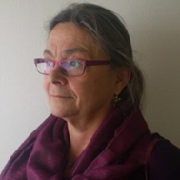
Navn, Titel: Ph.d lektor emerita Karen Langgård
Initialer: KL
Mail: kala@uni.gl
Fag: Vejledning efter aftale

Kontor tlf: 385677
Fag: se nedenfor

Ph.d studerende:

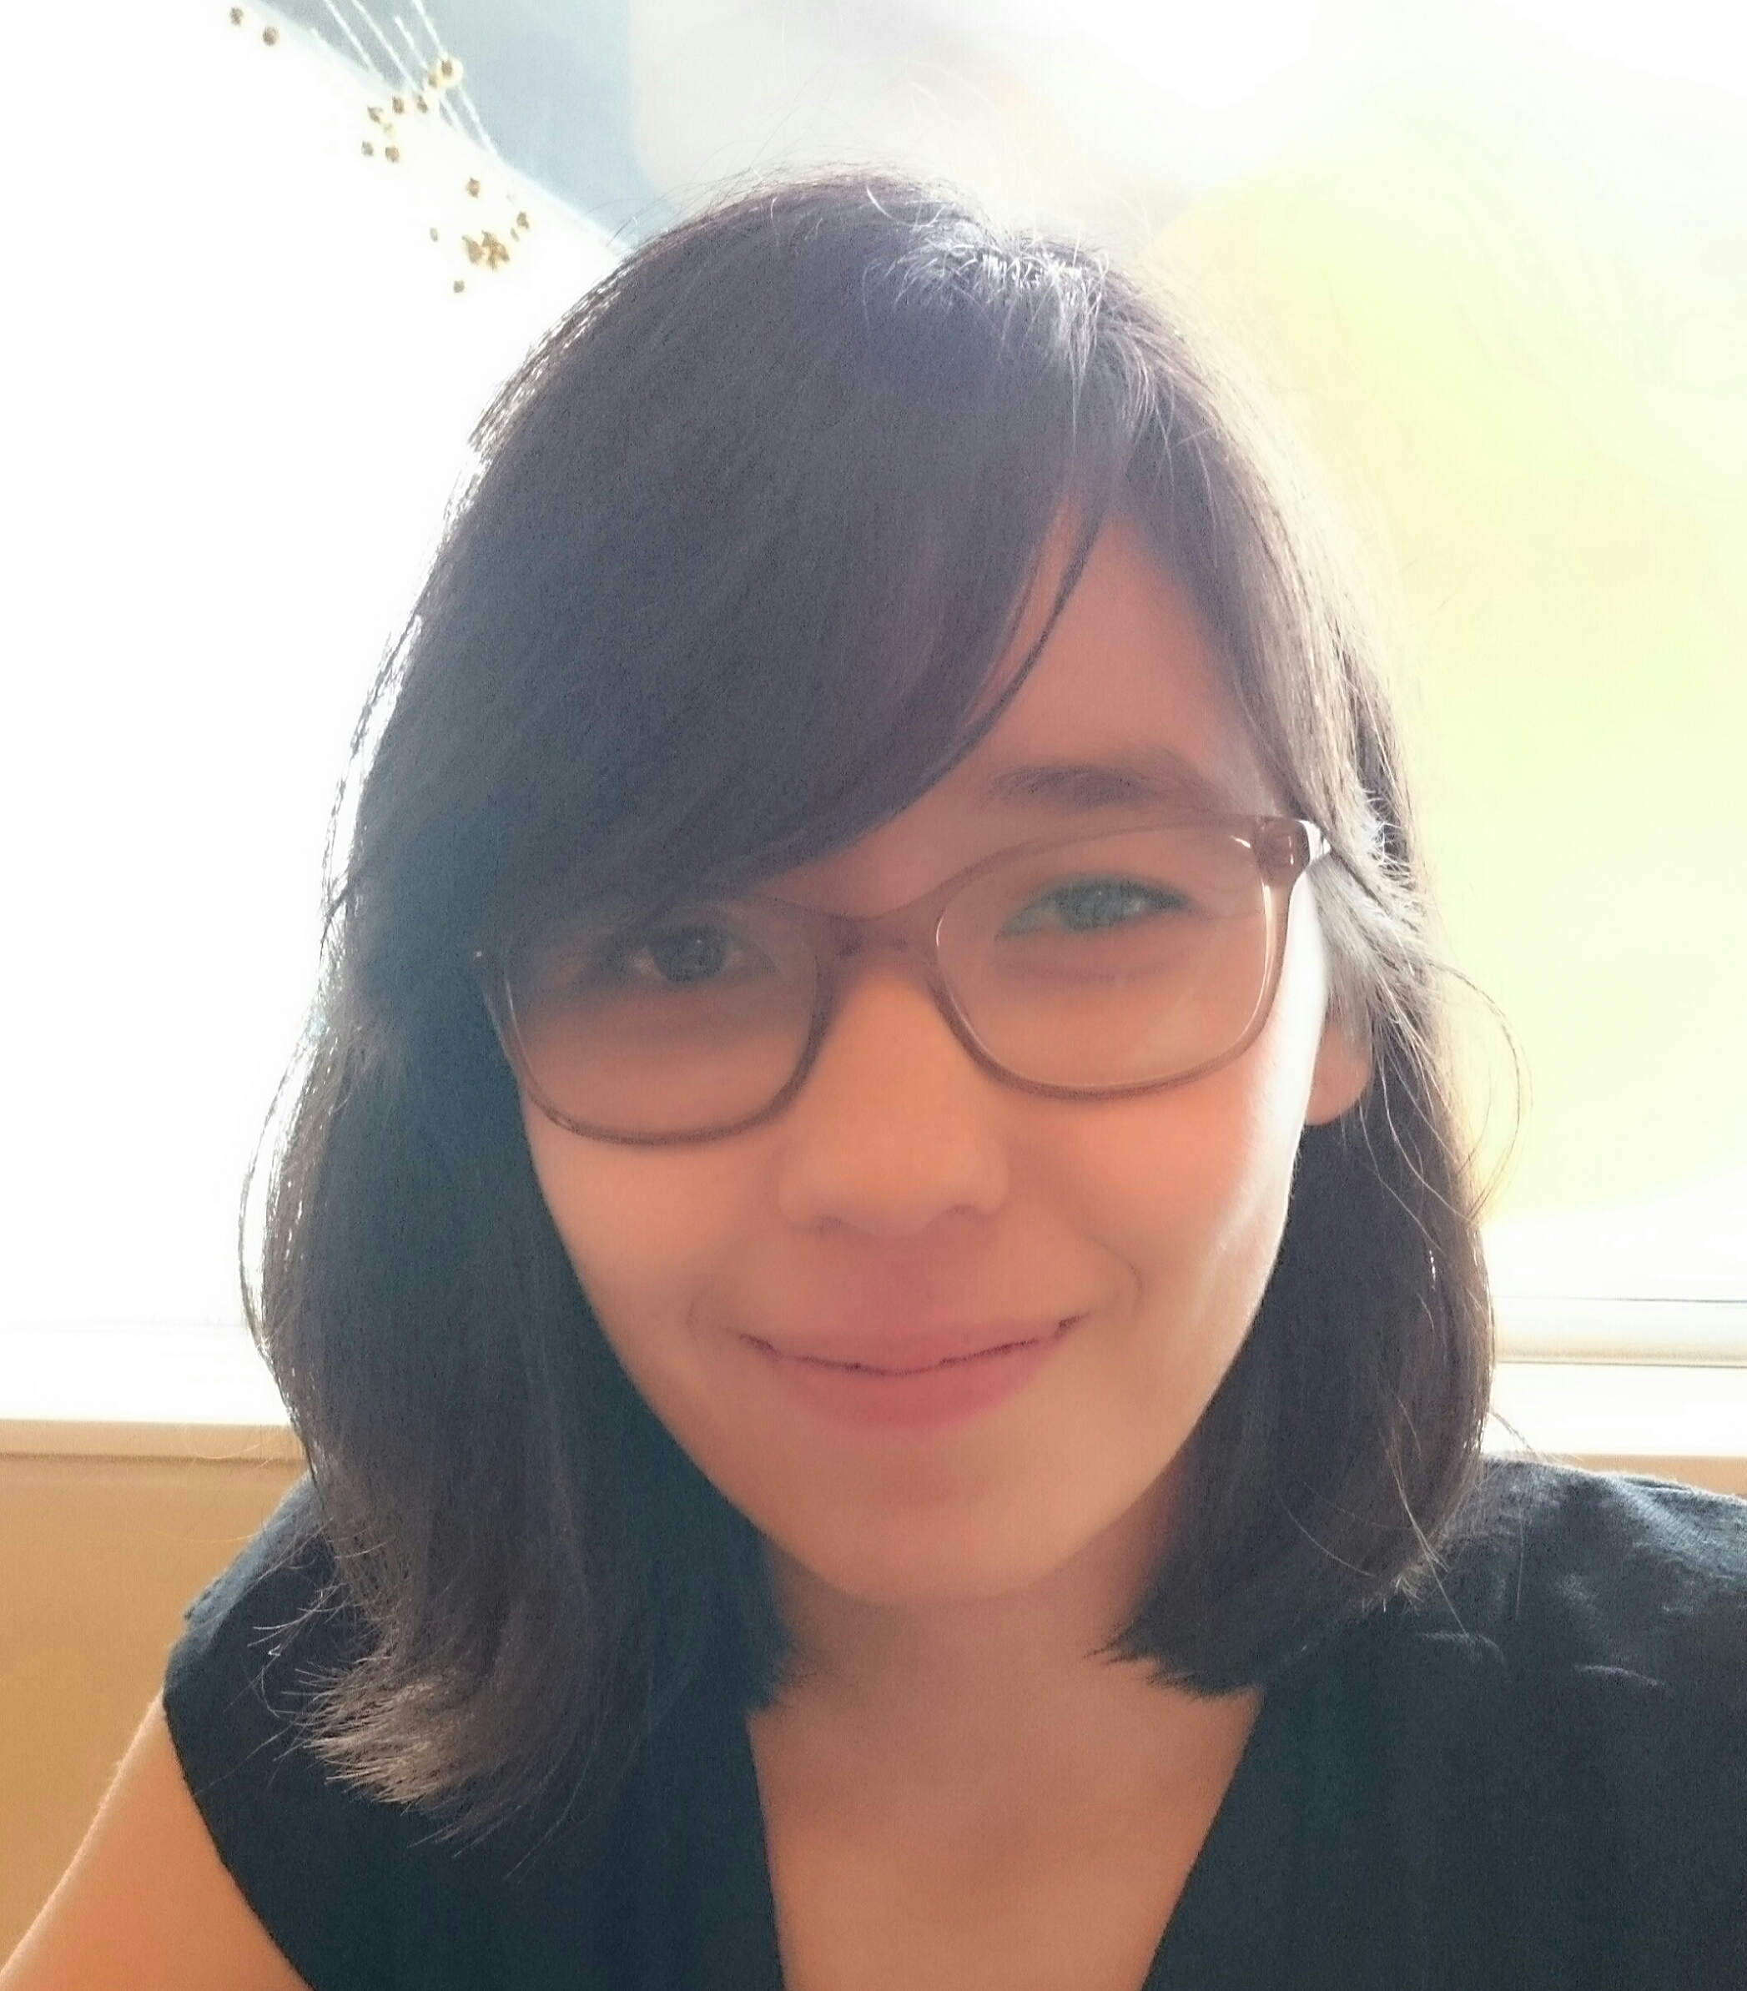
Navn, Titel: Judithe Denbæk, ph.d-studerende
Initialer: JD
Mail: jude2@uni.gl
Orlov

Gæstelærere
Metodesamlæsning med samf, sociale forhold & SLM
Lærere: Maria Ackrén, Rasmus Leander, Merethe Watt Boolsen, Kurt Møller Pedersen & Jette Rygaard

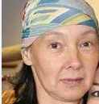
Navn, Titel: Cand. Mag. Heidi Rosing
Initialer: HR
Fag: 3. BA + kand: Medie emnefag: Kunst og kollektive erindringer
Mail: hero@uni.gl
Kontor tlf: Besked senere
Fag: Medier/Litteratur

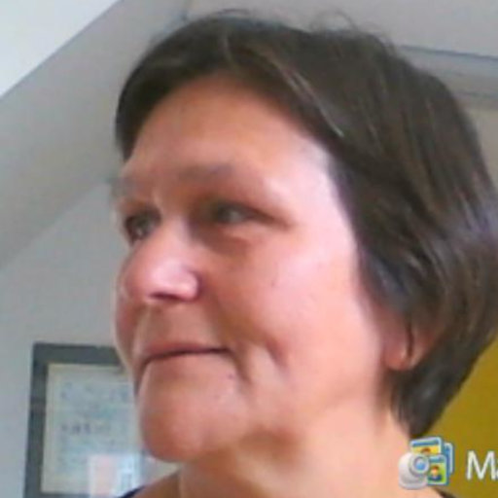
Navn, Titel: Lektor ph.d. Naja B. Trondhjem
Initialer: NT
Fag: 1-2 års lingvistiske fag
Mail: trondhjem@hum.ku.dk
Kontor tlf: Besked senere
Fag: Lingvistik

Navn, Titel: Besked senere
Initialer:
Fag: 3. BA + kand: Lingvistisk emne:
Mail: Besked senere
Kontor tlf: Besked senere
Fag: Lingvistik

Efterårets undervisning i oversigt

S p r o g - o g m e d i e - å r ( e f t e r å r )

Syntaks I | 7.5 | 300 s. | 45 | Intern | Best./ikke-b. | Mundtlig
Morfologi I | 10 | 400 s. | 60 | Intern | Best./ikke-b. | Mundtlig
Fonetik & Ortografi | 5 | 400 s. | 30 | Intern | GGS | Skriftlig
Medievidenskab I | 7.5 | 600 s. | 45 | Intern | Best./ikke-b. | Mdt.
I alt: | 30 | 1.700 s. | 180

3 . s t u d i e å r ( B a c h e l o r å r e t )
Metode | 10 | 750 | 42 | Intern | GGS | Mdtl m synops
Diverse emnefag | 30 | 2750 | 80 | Int/ekst | GGS | ...
Bachelor-opgave | 20 | 1.500 s. | vejledn | Ekstern | GGS | Hj.opg.
I alt: | 60 | 5.000 s. | 120
Totalt | 180 | 15.000 s. | 840

Mentorer

Besked senere

Vejledning og rådgivning
Et universitetsstudium er meget selvstændigt og det kræver en vis selvdisciplin – så hvis du har brug for det, så kan du altid få vejledning og råd.
Du kan henvende dig til din afdelingsleder, hvis du har brug for hjælp til at tilrettelægge dine studier eller vil diskutere faglige spørgsmål – og du kan henvende dig til underviserne vedrørende de enkelte fag.
Er du i tvivl om, hvordan du skal tilrettelægge studiet i forhold til studiestøtte, kollegiebolig med videre, kan du henvende til Studieservice.
Du kan også henvende dig til tutoren ved din uddannelse – det er typisk en ældre studerende

Coaching – vejen til at nå dine mål
Coaching handler om at sætte mål for sig selv og overkomme sine forhindringer. Nogle typiske coaching-spørgsmål er: - Hvad er dit mål? Hvad vil du opnå? - Hvad er forhindringerne for dig? - Hvad skal der til for at du når dine mål?
Nærmere information: henvend dig til Studieservice

Psykolog
Nærmere information: henvend dig til Studieservice.

Info om Studieservice:
Nærmere information: henvend dig til Studieservice

Fagudbud efteråret 2018:

Fag | Årgång | ECTS | Under  viser | Pensum | Periode | Eksamens  form | Eksamen
Syntaks I  (Syntax I) | BA 1+2 | 7,5 | NT | 300 s | 2 forløb | Intern | Mundtlig
Morfologi I  (Morphology I) | BA 1+2 | 10 | Besked senere | 400 s | Normalt forløb Tider kommer senere | Intern | Mundtlig
Fonetik & Ortografi  (Phonology & Orthography) | BA 1+2 | 5 | NT | 400 s | 2 forløb  Tider kommer senere | Intern | Skriftlig
Medievidenskab I  (Science of Media I) | BA 1+2 | 7.5 | NJN | 600 s | Normalt forløb | Intern | Mundtlig
Obligatorisk: Metode  Samlæsning med andre afdelinger  (Methods) | BA 3 +  Kand | 10 | MA/RL/MWB/KMP/JR | 750 s | Normalt forløb | Ekstern | Synopsis med mundtlig forsvar
Litterært-emnefag  /projekt: Grønlandsk teaterhistorie  (Greenlandic history of theathre) | BA 3 +  Kand | 10  Kan evt. opgra-deres | BKP |  | Normalt forløb | Ekstern | Skirftlig hjemme  opgave
Medie-emnefag:  /projekt:  Kunst og kollektive erindringer  (Art and collective memories) | BA 3 +  Kand | 10  Kan opgra-deres | HR |  | Normalt forløb | Ekstern | Skriftlig hjemme  opgave
Sprogligt emnefag:  /Projekt:  Besked senere | BA 3 +  Kand | 10  Kan  opgra-  deres | Besked senere |  |  | Intern
Lektionsplan 1+2 BA-år
NB se under de enkelte kursusbeskrivelser angående undervisningsgange og tider / se på materiale udleveret ved semesterstart
Tidspunkter kommer snarest
 | Mand./ Mon. | Tirs./ Tues. | Ons./Wed. | Tors./ Thurs. | Fre./ Fri.
9.15-10 |  |  |  | Medievidenskab
10.15-11
11.15-12
12.-12.45 | Frokost | Frokost | Frokost | Frokost | frokost
12.45-13.30 |  | Metode
13.45-14.30
14.45-15.30

Lektionsplan for 3. BA-år og kandidat – NB se under de enkelte kursusbeskrivelser angående undervisningsgange og tider / se på materiale udleveret ved semesterstart
Tidspunkter kommer snarest
 | Mand./ Mon. | Tirs./ Tues. | Ons./Wed. | Tors./ Thurs. | Fre./ Fri.
9.15-10
10.15-11
11.15-12
12-  13 | Frokost | Frokost | Frokost | Frokost | Frokost
13.00 -13.45 |  | Methods
14.00 -14.45
15.00 -15.45

Emnefag /projekt på 3. BA-år og kandidat ligger som regel om eftermiddagen fra 13.00 – 15 45
For undervisningsgange se de enkelte kurser – NB der kan ske ændringer under forløbene

